DATOS DE LA ENTIDAD
RAZON SOCIAL | LABS. TRANSPORTE DE CARGA S.A.S
DIRECCION | Carrera 42 No. 42 No. 19-57 Piso 2
CIUDAD | Duitama | PAIS: | Colombia
TELEFONO | 7606387 - 3103351117 | FAX: | 7606387
E-MAIL | labstransportedecarga@gmail.com
PAG.WEB | No posee

DATOS LEGALES
NIT | 900673361 DV-6 | MATRICULA |  | 73434
F.INCORPORACION | 02/10/2013 | DURACION |  | Indefinida
NOTARIA | - | ULTIMA RENOVACION |  | 31/03/2017
CODIGO CIIU | 4923 | TIPO COMPAÑIA: Sociedad por Acciones Simplificadas
DESCRIPCION CIIU | Transporte de carga por carretera
DESCRIPCION SECTOR | Transporte terrestre, transporte por tuberías
EMPLEADOS FIJOS | 8 |  | EMPLEADOS TEMPORALES |  | 3

CONOCIMIENTO DE LA ENTIDAD
Matricula mercantil vigente | Si
Embargos | No
Reestructuración o reorganización empresarial | No
Ingresos operacionales | Aumento
Utilidad operacional | Positiva
Utilidad neta | Positiva
Razón corriente | Deficiente
Capital de trabajo | Negativo
Endeudamiento | Aceptable
Atraso en pagos | No
Certificaciones de calidad | Si
Pólizas de seguro | Si

DIRECTIVOS

 |  | CARGO
  EJECUTIVOS
Sr. Luis Alejandro Becerra Sosa |  | Representante legal
Sr. Luis Albeiro Becerra Díaz |  | Suplente del representante legal

Capital autorizado |  | $ 700.000.000
Capital suscrito |  | $ 620.000.000
Capital pagado |  | $ 620.000.000

OBJETO SOCIAL
Tiene como objeto social el transporte de carga por carretera, así mismo podrá realizar cualquier otra actividad económica licita tanto en Colombia como en el extranjero

INFORMACION COMERCIAL
OTRAS ACTIVIDADES
PRODUCTOS O SERVICIOS:
Prestación del servicio de transporte de carga seca y de hidrocarburos.

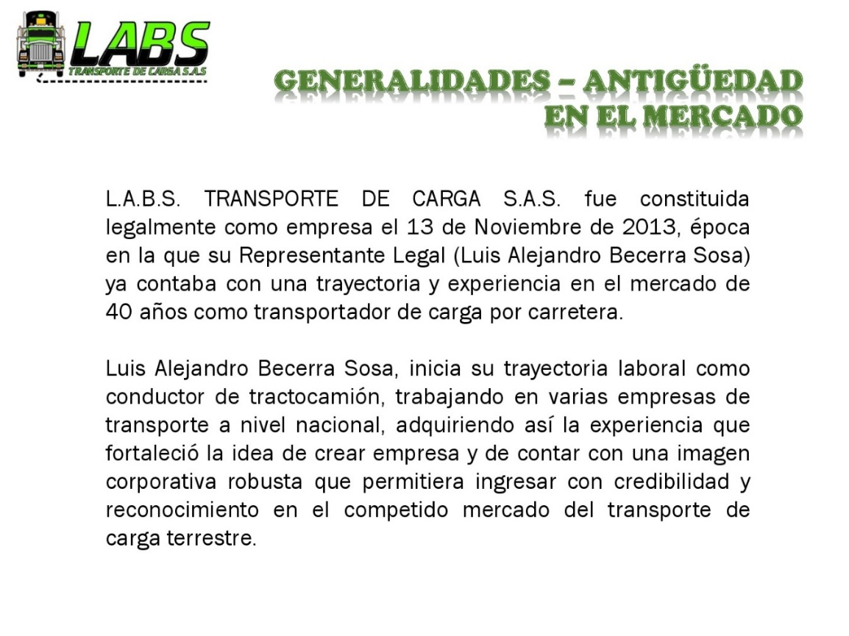

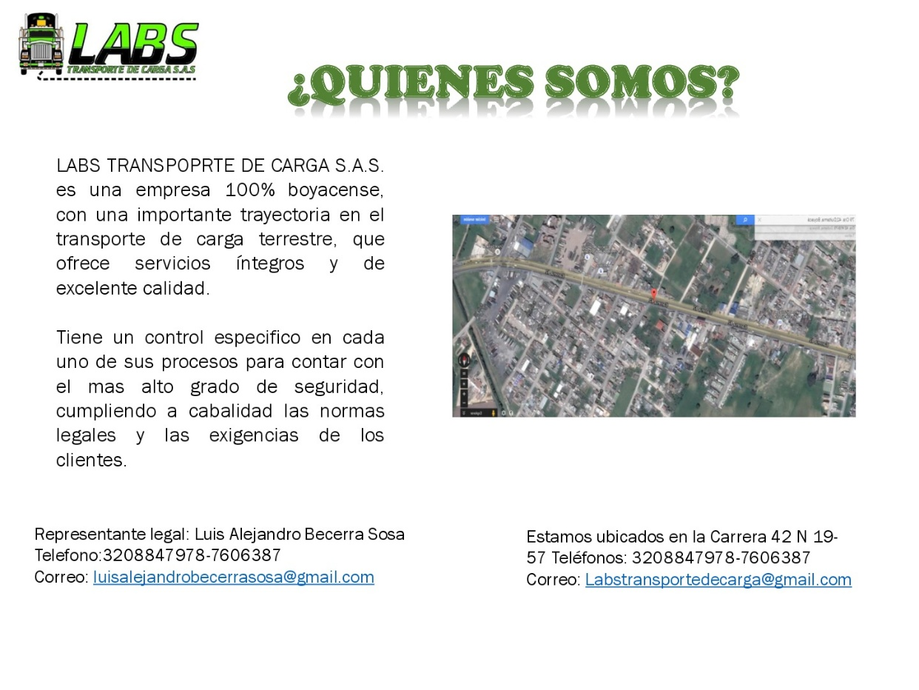
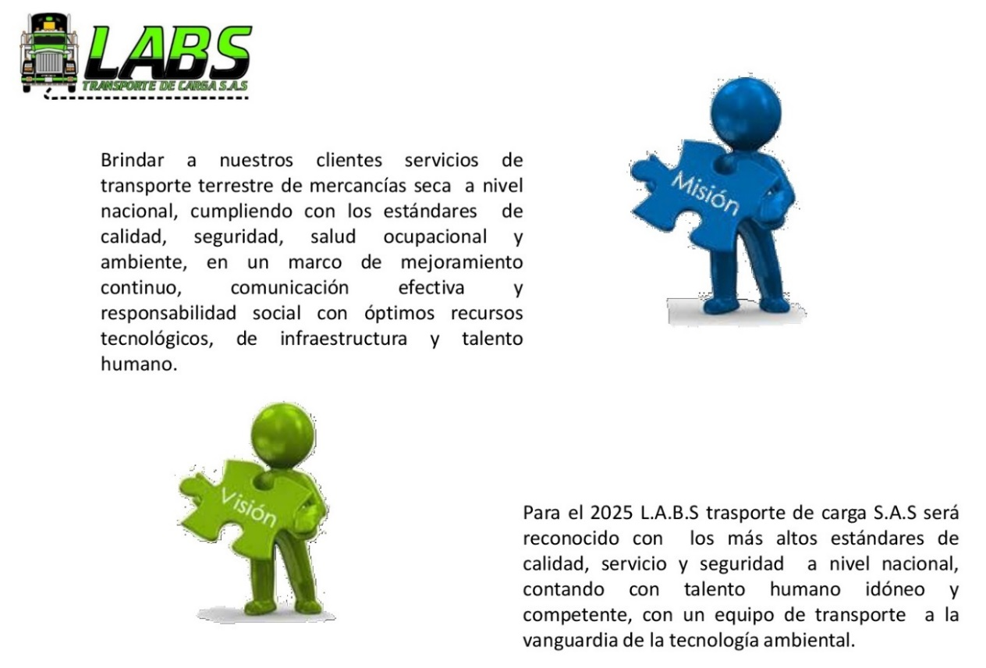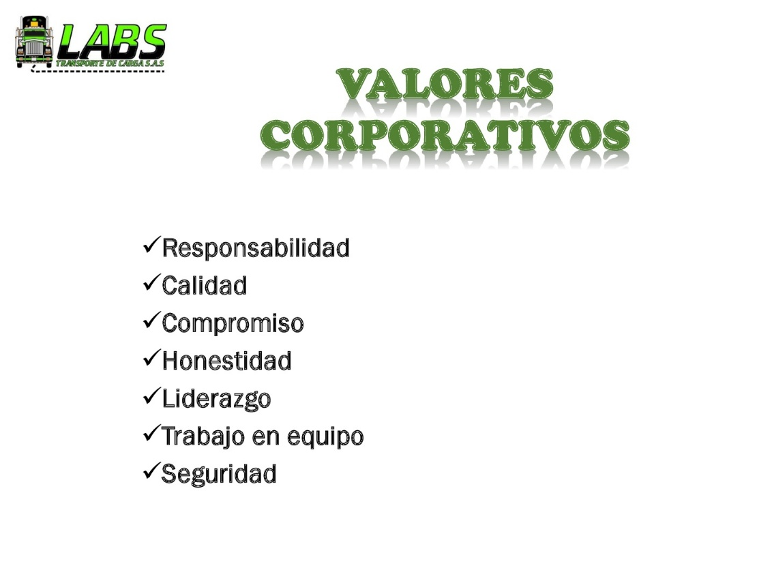
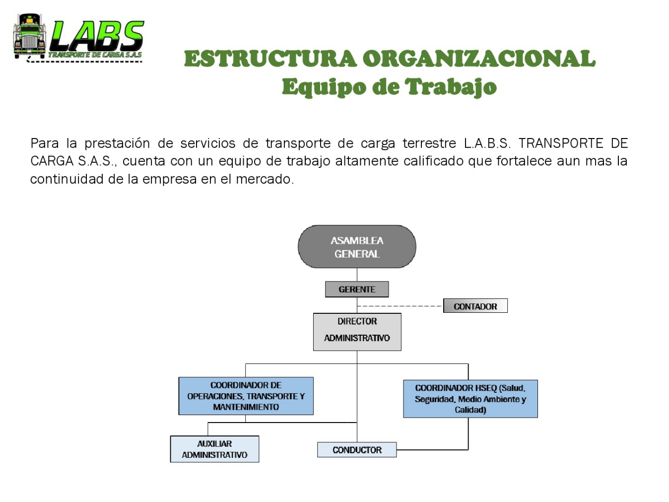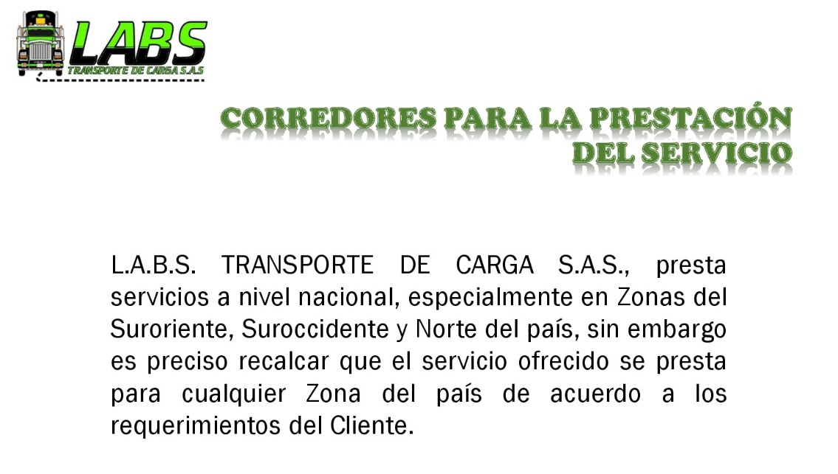
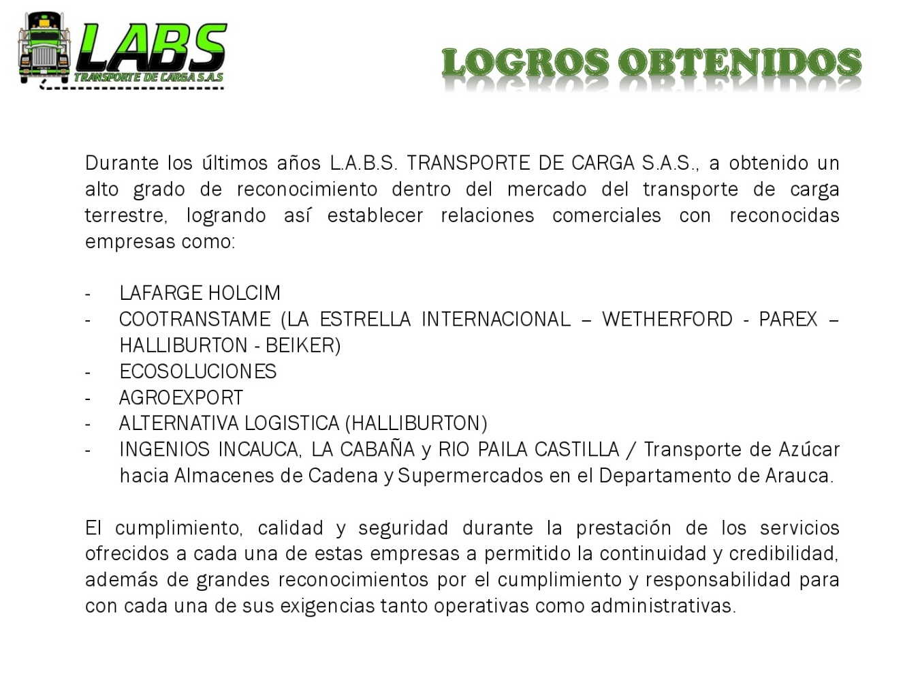
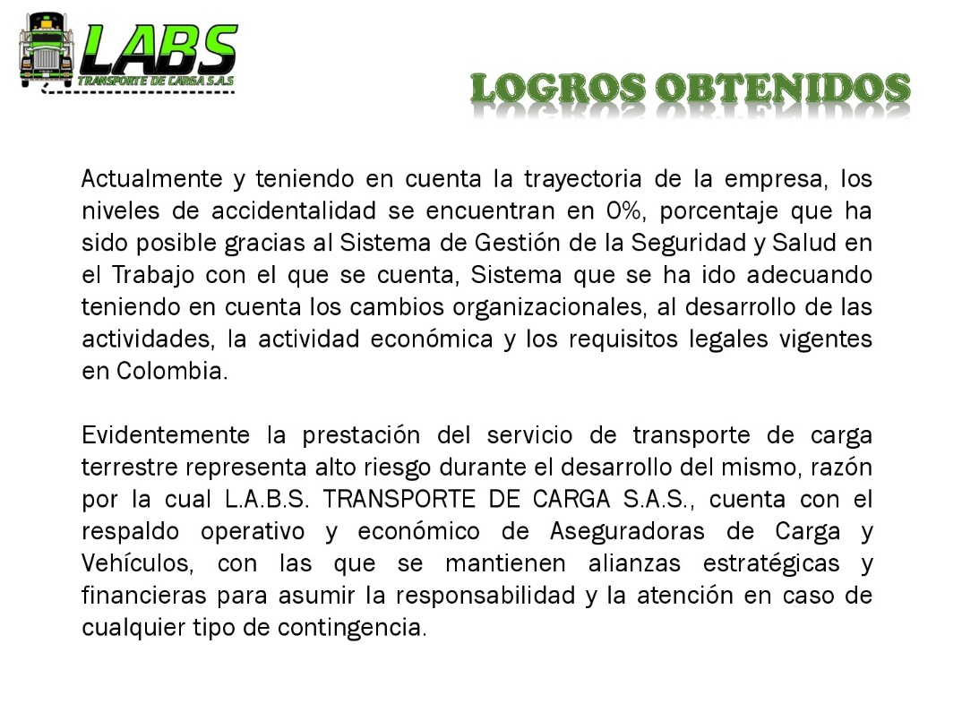
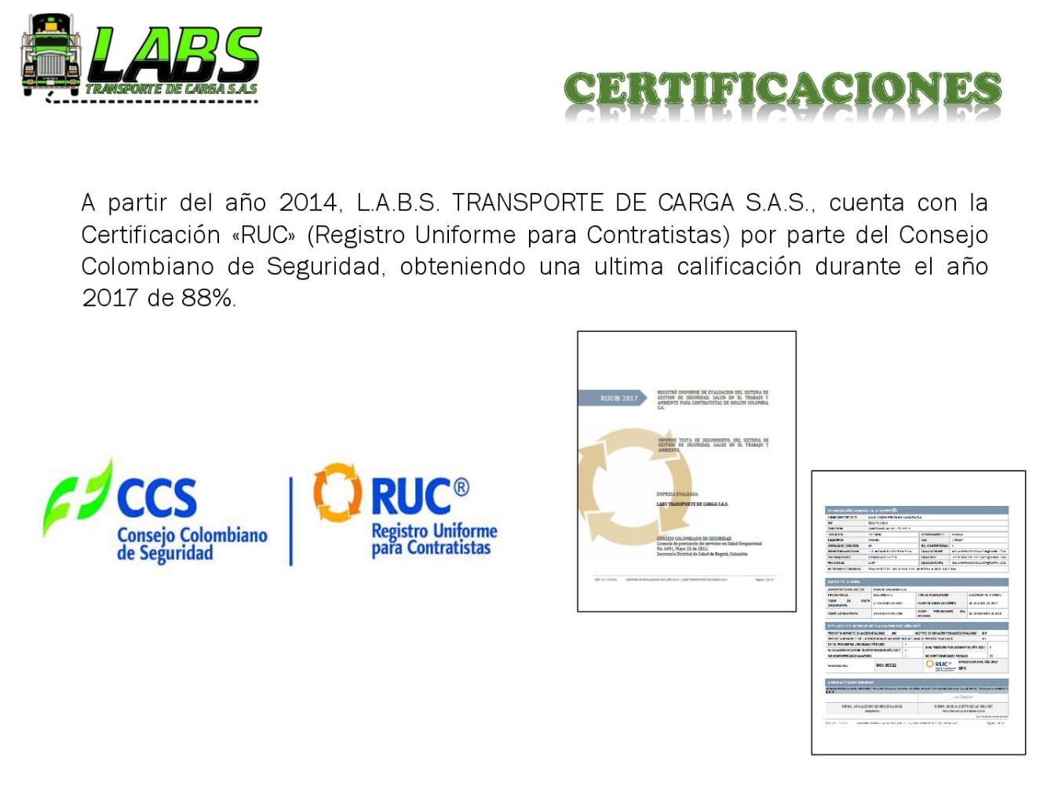

CAMARA DE COMERCIO


